**Protocolo: Definición de distribuciones de aves migratorias prioritarias**

1. Definición de las semanas del año para incluir por especie y periodo:

**Temporada de invierno Centro y Sur América:**

Cardellina - Dec 1 - 20th March

Cerulea - Nov 1 - 10th March

Chrysoptera - Nov 10 - 15 March

**Temporada de migración solo Centro América:**

Consultar datos de eBird para su región de interés y excluya las semanas del periodo de invierno:

Ir a: [www.ebird.org](http://www.ebird.org) en ‘Explorar’ seleccionar la especie y donde dice ‘Aves por semana’ selecciona la región de interés y salen las semanas. Recuerden excluir las semanas que ya están en el periodo de invierno.

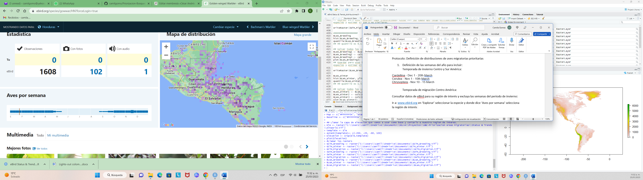

1. Cortar las distribuciones de las especies al rango geográfico de interés para cada uno.

Ecuador + Norte Perú, Colombia, Honduras + Nicaragua, Costa Rica + Panamá, Guatemala + Chiapas

1. Eliminar Ceros (0)
2. Normalizar para que la escala de abundancia quede entre 0 y 1
3. Sobreponer distribuciones de las 3 especies para cada periodo (1. invierno, 2. Migración (solo Centro América))
4. Definir shape de distribución sobrepuesto de las 3 especies para cada periodo (invierno, migración) probabilidades del 75% y 50%
5. Convertir la escala de probabilidad a 0 y 1.
6. Restringir los shapes al rango de elevación de interés:

Centro América: 750 – 2000 m

Sur América: 1000 – 2250 m

RESULTADO: Cada región de Sur América debe quedar con dos shapes (1. Todas las especies invierno 75%, 2. Todas las especies invierno 50%).

Cada región de Centro América debe quedar con 4 shapes (dos de invierno 75% y 50%, y dos de migración 75% y 50%).